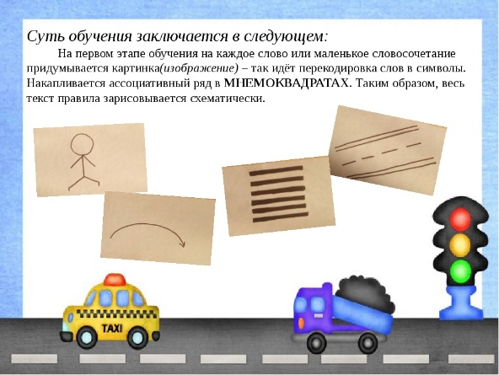
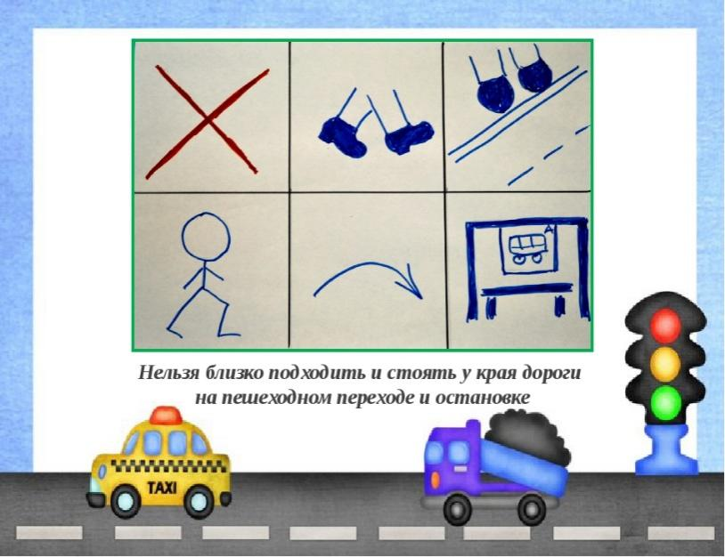
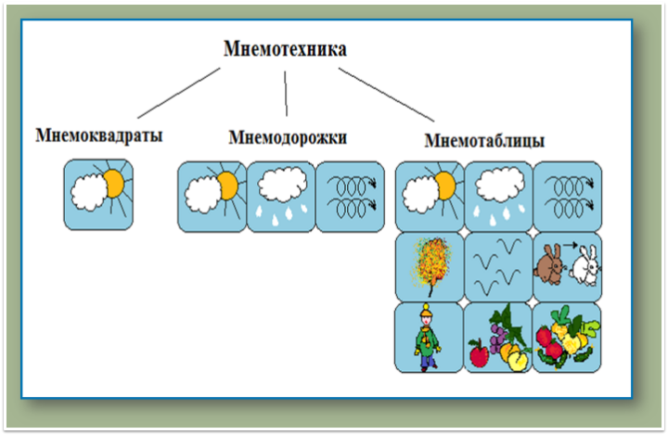

Мнемотехнику можно использовать с раннего возраста!!!
Подготовил: воспитатель группы № 3, №4
Анисимова Елена Витальевна

Работа по мнемотехники состоит из нескольких этапов:
- Рассматривание таблицы
- Преобразование в образы
- Пересказ с опорой на символы (образы)
Мнемотехника используется:
- Для обогащения словарного запаса
- При обучении составления рассказов
- Приизучении правил дорожного движения
- Приотгадывании, заучивании загадок, стихо и пословиц
- При пересказывании художественной литературы

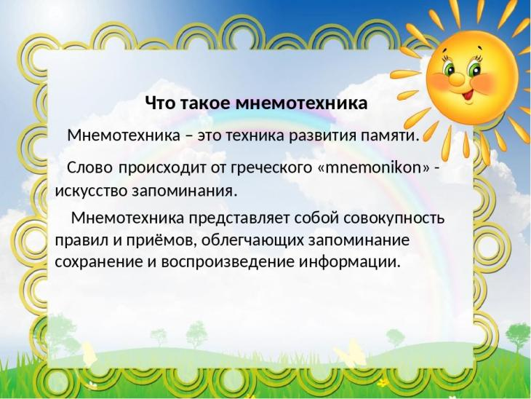
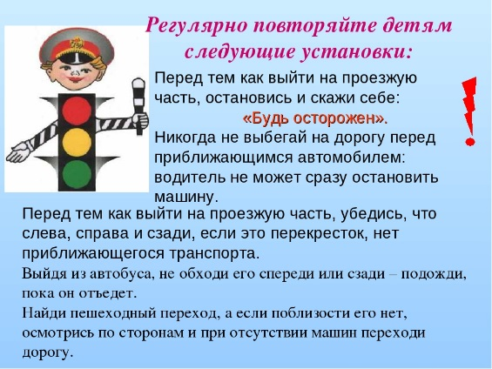
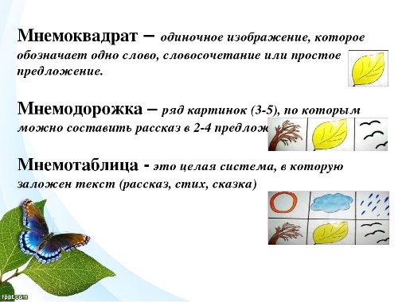
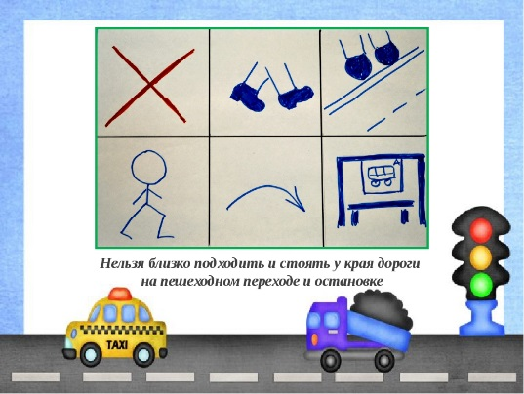
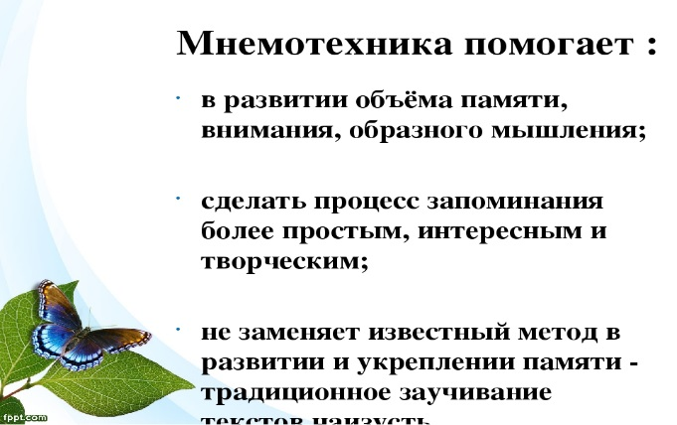
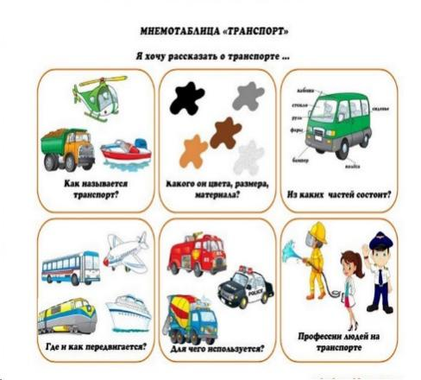
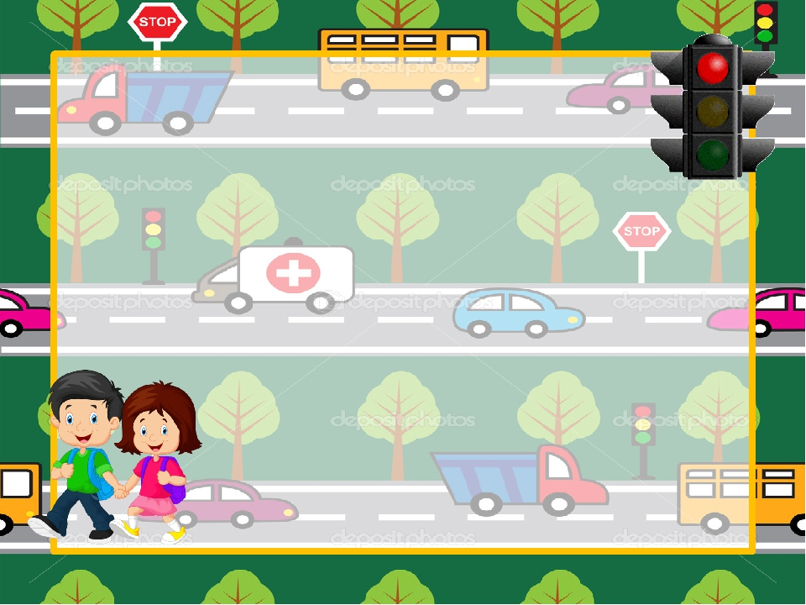
Подготовил: воспитатель Анисимова Е.В.

МБДОУ «Детский сад комбинированного вида № 13г. Шебекино Белгородской области»

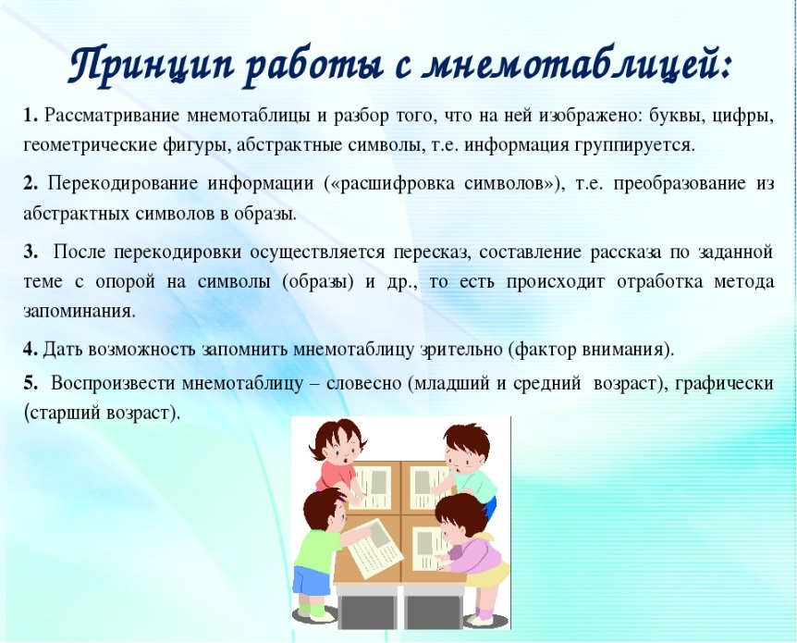
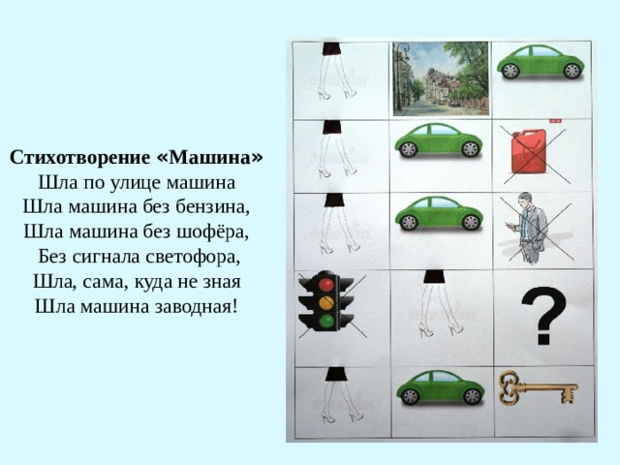
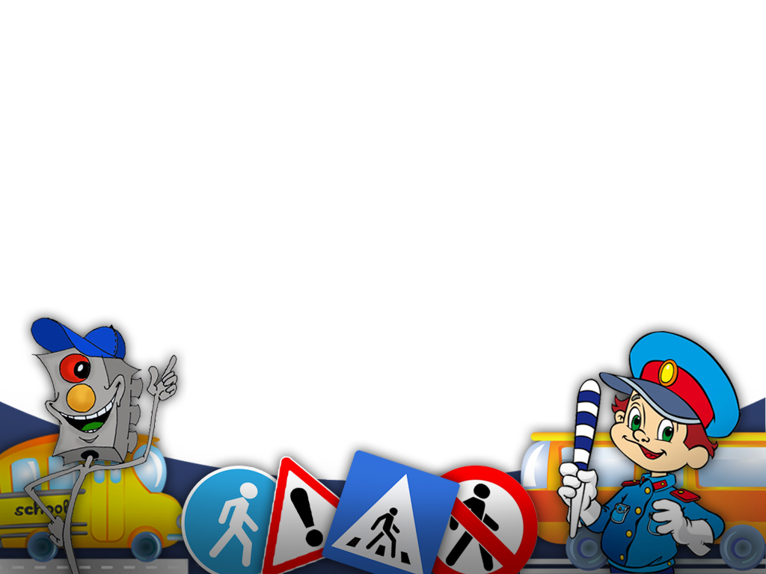

Воспитатель группы№ 3 МБДОУ «Детский сад комбинированного вида № 13 г. Шебекино Белгородской области»
Анисимова Елена Витальевна
Тема: «Применение мнемотехники при изучении ПДД с детьми ТНР»
2025г.
Стихотворение «Машина»
Шла по улице машина
Шла машина без бензина,
Шла машина без шофера,
Без сигнала светофора,
Шла, сама, куда не зная
Шла машина заводная!

Примеры мнемотаблиц:

